100101  北京市朝阳区慧忠路5号远大中心B座18层  隆天知识产权代理有限公司 吴小瑛 张福根(84891188) |  |  |  |  |  | 发文日：
申请号或专利号：02819025.4 |  |  |  |  | 发文序号：
案件编号： | 4W112664
发明创造名称： |  | 作为血清素再摄取抑制剂的苯基哌嗪衍生物
专利权人： | H·隆德贝克有限公司
无效宣告请求人： |  |  | 成都康弘药业集团股份有限公司
无效宣告请求审查决定书
（第54793号）
根据专利法第46条第1款的规定，国家知识产权局对无效宣告请求人就上述专利权所提出的无效宣告请求进行了审查，现决定如下：
☐宣告专利权全部无效。
☐宣告专利权部分无效。
☒维持专利权有效。
根据专利法第46条第2款的规定，对本决定不服的，可以在收到本通知之日起3个月内向北京知识产权法院起诉，对方当事人作为第三人参加诉讼。
附：决定正文 24 页(正文自第2页起算)。
合议组组长：任晓兰 主审员：王轶 参审员：杜国顺
专利局复审和无效审理部
国家知识产权局
无效宣告请求审查决定(第54793号)

案件编号 | 第4W112664号
决定日 | 2022年03月16日
发明创造名称 | 作为血清素再摄取抑制剂的苯基哌嗪衍生物
国际分类号 | C07D295/96
无效宣告请求人 | 成都康弘药业集团股份有限公司
专利权人 | H·隆德贝克有限公司
专利号 | 02819025.4
申请日 | 2002年10月02日
优先权日 | 2001年10月04日
授权公告日 | 2007年06月06日
无效宣告请求日 | 2021年07月08日
法律依据 | 专利法第26条第3款和第4款，第22条第3款
决定要点：
专利法设立的初衷不同于药品上市审批，从专利法立法本意考虑，如果本领域技术人员根据现有技术和说明书记载的内容能够预测所涉及的药物化合物在医药上的用途，即使不是直接应用于人体的某一适应症的治疗，对这样的药物化合物予以保护符合鼓励发明创造和促进科学技术进步的立法宗旨，因此，对于药物化合物充分公开所要求的医药用途不应当狭义理解为适应症层面的用途。如果本领域对于机理作用与最终适应症之间的关系存在共识，根据对药物化合物机理作用的验证能够合理预期其最终作为应用于某一适应症的药物的可能性，则应当认为说明书满足专利法意义上对化学产品用途和/或使用效果公开的要求。

一、案由
本无效宣告请求案涉及专利号为02819025.4、名称为作为血清素再摄取抑制剂的苯基哌嗪衍生物的发明专利（下称涉案专利），其优先权日为2001年10月04日，申请日为2002年10月02日，授权公告日为2007年06月06日，专利权人为H·隆德贝克有限公司。涉案专利授权公告时的权利要求书如下：
“1.一种通式I表示的化合物或其药学上可接受的酸加成盐
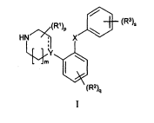
其中
Y为N，C或CH；
X表示S；
m为1或2；
p为0，1或2；
q为0或1；
s为0，1或2；
虚线表示可以存在的键；
各R¹独立地选自C₁₋₆-烷基；
各R²独立地选自卤素，C₁₋₆烷基，卤素-C₁₋₆-烷基；
各R³独立地选自卤素，C₁₋₆烷基，C₁₋₆烷氧基，C₁₋₆烷基硫基，羟基，卤素-C₁₋₆-烷基。
2.按照权利要求1的化合物，其中R²为三氟甲基，或C₁₋₆-烷基。
3.按照权利要求1或2的化合物，其中s为1或2。
4.按照权利要求1或2的化合物，其中R³选自卤素，C₁₋₆-烷氧基， C₁₋₆-烷基硫基，C₁₋₆-烷基，羟基或三氟甲基。
5.按照权利要求1或2的化合物，该化合物为
1-[2-(2-三氟甲基苯基硫基)苯基]哌嗪，
1-[2-(4-溴苯基硫基)苯基]哌嗪，
1-{2-[4-(甲基硫基)苯基硫基]苯基}哌嗪，
1-[2-(4-羟基苯基硫基)苯基]哌嗪，
1-[2-(2，4-二甲基苯基硫基)苯基]哌嗪，
1-[2-(3，5-二甲基苯基硫基)苯基]哌嗪，
1-[2-(2，6-二甲基苯基硫基)苯基]哌嗪，
1-[2-(2，5-二甲基苯基硫基)苯基]哌嗪，
1-[2-(2-三氟甲基苯基硫基)苯基][1，4]二氮杂，
1-[2-(3-甲基苯基硫基)苯基]-[1，4]-二氮杂，
2-(4-甲基苯基硫基)苯基-1-哌嗪，
1-[2-(4-氯苯基硫基)苯基]-哌嗪，
1-[2-(4-甲氧基苯基硫基)-4-氯苯基]哌嗪，
1-[2-(4-甲氧基苯基硫基)-4-甲基苯基]哌嗪，
1-[2-(4-甲氧基苯基硫基)-5-甲基苯基]哌嗪，
1-[2-(4-氟苯基硫基)-5-甲基苯基]哌嗪，
1-[2-(4-甲氧基苯基硫基)-5-三氟甲基苯基]哌嗪，
1-[2-(4-氯苯基硫基)苯基]-3-甲基哌嗪，
1-[2-(4-氯苯基硫基)苯基]-3，5-二甲基哌嗪，
4-[2-(4-甲基苯基硫基)苯基]-3，6-二氢-2H-吡啶，
4-[2-(4-甲氧基苯基硫基)苯基]-3，6-二氢-2H-吡啶或
4-[2-(4-甲基苯基硫基)苯基]哌嗪
或其药学上可接受的酸加成盐。
6.一种药物组合物，其中包含按照权利要求1-5中任何一项的化合物或其药学上可接受的酸加成盐和至少一种药学上可接受的载体或稀释剂。
7.按照权利要求1到5中任何一项的化合物或其药学上可接受的酸加成盐用于制备治疗选自抑郁症的情感障碍，选自一般的焦虑疾病和恐慌疾病的焦虑疾病以及强迫性的强制的疾病的药物中的用途。”
请求人成都康弘药业集团股份有限公司于2021年07月08日向国家知识产权局提出了无效宣告请求，其理由是涉案专利权利要求1-7的技术方案在说明书中没有充分公开，不符合专利法第26条第3款的规定；权利要求1-7得不到说明书的支持，不符合专利法第26条第4款的规定；权利要求1-7不具备专利法第22条第3款规定的创造性，请求宣告涉案专利权利要求1-7全部无效，同时提交了如下证据：
证据1：US4859675，公开日为1989年08月22日，及部分中文译文；
证据2：《The organic chemistry of drug design and drug action》, Richard B. Silverman,第29页，Academic Press,Inc，1992年，复印件及部分中文译文；
证据3：US4198419，公开日为1980年04月15日，及部分中文译文；
证据4：US4311703，公开日为1982年01月19日，及部分中文译文；
证据5：New Derivatives of Arylpiperazines Showing Antidepressive Activities in Animal Models, Planas, J.M.等人, 《European Journal of Pharmacology》，第183卷，第4期，第1468页，1990年07月04日，复印件及部分中文译文；
证据6：Potential Antidepressants: 2-(Phenylthiol)aralkylamines, JiřÍ JÍLek等人, 《Collection of Czechoslovak Chemical Communications》，第54卷，第7期，第1995-2008页，1989年，复印件，及部分中文译文；
证据7：WO00/66537，公开日为2000年11月09日，及部分中文译文；
证据8：涉案专利优先权文件及部分中文译文；
证据9：《Blood-Brain Barrier in Drug Discovery》，Edited by LI DI and Edward H. Kerns，2015年，Case study 2：The Discovery and Development of the Mutimodel Acting Antidepressant Vortioxetine，第505-520页，复印件，及部分中文译文；
证据10：Discovery of 1-[2-(2,4-Dimethylphenylsulfanyl)phenyl]piperazine (Lu AA21004): A Novel Multimodal Compound for the Treatment of Major Depressive Disorder, Benny Bang-Andersen等人, 《Journal of Medicinal Chemistry》，第54卷，第3206-3221页，2011年，复印件，及部分中文译文；
证据11：第42407号及第42586号无效宣告请求审查决定书；
证据12：Effect of a Specific 5-HT Uptake Inhibitor, Citalopram (Lu 10-171), on 3H-5-HT Uptake in Rat Brain Synaptosomes in vitro, John Hyttel等人, 《Psychopharmacology》，第60卷，第13-18页，1978年，复印件，及其部分中文译文；
证据13：CN108299338A，公开日为2018年07月20日，及其第二次审查意见通知书；
证据14：The Serotonin Transporter: a Primary Target for Antidepressant Drugs, Patrick Schloss 等人，《Journal of Psychopharmacology》，第12卷第2期，第115-121页，1998年，复印件及部分中文译文；
证据15：WO 01/41701A2，公开日为2001年06月14日，及部分中文译文（即同族专利文献CN1433313A的部分内容）；
参考文件1：争议专利授权文本译文更正页；
参考文件2：专利权人研发时间表。
经形式审查合格，国家知识产权局于2021年07月19日受理了上述无效宣告请求并将无效宣告请求书及证据副本转给了专利权人，同时成立合议组对本案进行审查。
专利权人针对上述无效宣告请求于2021年08月19日提交了意见陈述书，认为无效宣告请求的理由均不成立，同时提交如下反证：
反证1：涉案专利的优先权文件即证据8及其中文译文；
反证2：Effect of a Specific 5-HT uptake Inhibitor, Citalopram(LU 10-171),on ³H-5-HT Uptake in Rat Brain Synaptosomes in vitro, John Hyttel, 《Psychopharmacology》, 60, 第13-18页，1978年，复印件，及其部分中文译文；
反证3：《Medicinal Chemistry》, second edition, Alfred BURGER, Interscience Publishers，Inc，1960年，复印件，及其部分中文译文；
反证4：Serotonin 5-HT₂ Receptor, Dopamine D₂ Receptor, and α₁ Adrenoceptor Antagonists. Conformationally Flexible Analogues of the Atypical Antipsychotic Seritindole, Kim Andersen等， 《Journal of Medicinal Chemistry》，第39卷，第19期，第 3723-3737页，1996年，复印件，及其部分中文译文；
反证5：《CCMD-3，中国精神障碍分类与诊断标准》，第三版，中华医学会精神科分会，山东科学技术出版社，扉页，出版信息页，第18和21页，2001年04月，复印件；
反证6：Preclinical Pharmacology of Citalopram，Popik, Piotr, 《Journal of Clinical Psychopharmacology》， 第19卷第5期，第4S-22S页，1999年，复印件，及其部分中文译文；
反证7：Synthesis of Sipro[isobenzofuran-1（3H），4’-piperidines] as Potential Central Nervous System Agents. 5. Conformationally Mobile Analogues Derived by Furan Ring Opening, Lawrence L. Martin, 《Journal of Medicinal Chemistry》, 第22卷，第11期,第1347-1354页，1979年，复印件，及其部分中文译文；
反证8：Potentiation of Yohimbine-Induced Lethality in Mice: predictor of antidepressant potential, Jeffrey B.Malick, 《Drug Development Research 3》，第357-363页，1983年，复印件，及其部分中文译文；
反证9：证据6及其部分中译文；
反证10：The FDA Label NDA 20-031/S-026，PAXIL paroxetine，复印件，及其部分中文译文；
反证11：Isosterism and Molecular Modification in Drug Design, C.W. Thornber, 《Chemical Society Reviews》, 第8卷，第4期，第563-580页，1979年，复印件，及其部分中文译文；
反证12：WO 95/16684，公开日为1995年06月22日，及其部分中文译文；
反证13：证据14补充译文；
反证14：《抑郁症——基础与临床(第二版)》,蔡焯基主编，科学出版社，封面，出版信息页，第163-165，202页，2001年05月，复印件；
反证15：《The Organic Chemistry of Drug Design and Drug Action》, Richard B. Silverman, Academic Press, Inc.，封面，扉页，出版信息页，第 18，47-48页，1992年, 复印件，及其部分中译文；
反证16：第37539号和第42474号无效宣告请求审查决定书；
反证17：证据7部分中文译文；
反证18：Discovery of 1-[2-(2,4-dimethylphenylsulfanyl) phenyl] piperazine (Lu AA 21004):A Novel Multimodal Compound for the Treatment of Major Depressive Disorder, Benny Bang-Andersen等, 《Journal of Medicinal Chemistry》，第54卷,第3206-3221页，2011年,复印件，及其部分中文译文；
反证19：Basic Psychopharmacology of antidepressants, Part 1: Antidepressants have seven distinct mechanisms of Action, Stephen M.Stahl, 《The Journal of Clinical Psychiatry》 第59卷 (supplement 4) ，第5-14页，1998年，复印件，及其部分中文译文。
合议组于2021年08月25日将专利权人于2021年08月19日提交的意见陈述书和反证副本转送请求人，并通知其在指定期限内答复。
专利权人于2021年09月03日提交了意见陈述书，同时提交了如下反证(编号续前)：
反证20：第51561号无效宣告审查请求决定书。
合议组于2021年09月26日将专利权人提交的上述意见陈述书和反证副本转送请求人，并通知其在指定期限内答复。
请求人于2021年10月07日提交了意见陈述书，同时提交了如下证据(编号续前)：
证据16：Potential Antidepressants: 2-(Fluoro-, Chloro-, Bromo and Cyanophenylthio) Benzylamines as Inhibitors of 5-Hydroxytryptamine and Noradrenaline Re-Uptake in Brain, Vojtéch KMoNiEK等人, 《Collection Czechoslovak Chemical Communications》, 第56卷, 第2468-2481页，1991年,复印件，及其相关中文译文；
证据17：反证14的补充页202-212、221-222页，复印件；
证据18：《脑血管疾病治疗方法与重症救护》，第1版第1次印刷，封面页、版权页、目录页、前言页以及第263-268页，河南医科大学出版社，2000年06月，复印件；
证据19：《实用药物手册》，第1版，第1次印刷，封面页、版权页、目录页、前言页以及第93页，人民军医出版社，2001年04月01日，复印件；
证据20：药智数据网查询的噻奈普汀药品说明书的网络打印件；
证据21：Pharmacological Characterization of Selective Serotonin Reuptake Inhibitors (SSRI), J.Hyttel，《International Clinical Psychopharmacology》,9 suppl.1, 第19-26页,1994年，复印件，及其相关中文译文；
证据22：《204447Orig1s000 Pharmacology Reviews》,Center for Drug Evaluation and Research，封面页等，第1-18页，记载“提交日期：2012年10月02日”，复印件，及其相关中文译文；
证据23：反证18补充译文；
证据24：反证13补充译文；
证据25：反证6补充译文；
证据26：反证19补充译文；
证据27：反证8补充译文；
证据28：反证10补充译文。
合议组2021年10月12日将请求人于2021年10月07日提交的意见陈述书和证据副本转送专利权人，并通知其在指定期限内答复。
专利权人于2021年11月12日提交了意见陈述书和如下反证(编号续前)：
反证21：证据14摘要的补充译文；
反证22：Full Prescribing Information Trintellix(vortioxetine)，第1-33页，复印件及其中文译文；
反证23：证据21的补充译文；
反证24：The neurobiological properties of tianeptine (Stablon): from monoamine hypothesis to glutamatergic modulation. 《Molecular Psychiatry》, 15, 第237-249页，2010年，复印件，及其部分中文译文；
反证25：《临床实用药物手册》[M]，蓝太富等，四川科学技术出版社，第416-419页，2000年08月，复印件；
反证26：Trimipramine: a challenge to current concepts on antidepressives, M.Berger. M. Gastpar，《European Archives of Psychiatry Clinical Neuroscience》，第235-239页，1996年，复印件，及其部分中文译文。
合议组于2021年11月18日将专利权人于2021年11月12日提交的意见陈述书和反证转送请求人，要求其在指定期限内答复。后于2021年12月09日向双方当事人发出了口头审理通知书，定于2021年01月05日举行口头审理。
请求人于2022年01月03日提交了证据17-1：即证据17同一书籍的第167页。
专利权人于2022年01月04日提交了反证27：《人类疾病动物模型复制方法学》，周广兴等主编，第283-284页，上海科学技术文献出版社，2008年01月，复印件。
合议组于2022年01月04日将请求人提交的证据17-1以及专利权人提交的反证27分别通过电子邮件转送专利权人和请求人。
请求人于庭前向合议组提交了证据2、证据5至6、证据9至10、证据12至14、证据16至22的文献复制证明、原件或公证书。专利权人于庭前向合议组提交了反证1至8、反证10和反证11、反证14至反证15、反证18和反证19、反证22、反证24至27的原件、文献复制证明、时间戳证书或公证书。
口头审理如期举行，双方当事人均委托代理人出席了本次口头审理。在口头审理过程中，合议组记录了如下事项：
1.专利权人明确请求人提交的所有证据的真实性和公开性由合议组代为核实，请求人明确专利权人提交的所有反证的真实性和公开性由合议组代为核实；对于双方均提交的涉案专利的优先权文件即反证1和证据8的译文，证据6和反证9存在交集的部分，请求人同意以专利权人提交的中文译文为准；双方均认可对方提交的外文证据的译文准确性；
2.关于后提交的证据：请求人明确证据17-1是为了说明并非所有的单胺递质再摄取抑制剂都具有抗抑郁效果；专利权人明确反证27的公开日确在涉案专利的优先权日之后，反证27仅为了说明动物模型的作用及对应的机理，该内容已经在反证6至8中予以解释，提交反证27是为了方便阅读。
3.关于涉案专利的技术效果的验证：请求人主张涉案专利的技术效果的验证依赖于是否能够治疗抑郁症。药品专利没有工业上的应用则不能证明能否治疗某种疾病。专利权人则认为，请求人没有任何证据证明血清素再摄取抑制剂不能抗抑郁，而血清素再摄取作用是抗抑郁的机制之一，请求人提供的关于选择性血清素再摄取抑制剂的理由恰恰证明了血清素再摄取抑制与抗抑郁存在密切关联。专利法对于药物效果的要求与药物审批不同。涉案专利化合物的实验数据能够证明所主张的效果。
请求人于2022年01月07日提交了庭后代理词。专利权人于2022年01月12日提交了庭后代理词。
至此，合议组认为本案事实已经清楚，可以作出审查决定。
二、决定的理由
1.关于审查基础
在本案无效宣告请求审查程序中，专利权人没有修改权利要求书，因此本无效宣告请求审查决定以涉案专利授权公告文本为基础作出。
2.证据认定
专利权人对所有证据的真实性、请求人对所有反证的真实性均未明确提出异议，双方仅在口头审理过程中提出由合议组代为核实，同时双方确认关于涉案专利的优先权文件的译文以及双方提交证据存在重合部分的译文以专利权人提交的为准。合议组经核实双方提交的证据和反证的原件、公证书或文献复制证明，其形式上无明显瑕疵，故而确认所有证据和反证的真实性和译文准确性。
证据1至7、12、14至16，17、17-1、18至19、21、24至27和反证2至9、11至15、17、19的公开日早于涉案专利的优先权日，可作为涉案专利的现有技术；证据9、10、13、23和反证18的公开日晚于涉案专利的优先权日，证据22的提交日晚于涉案专利的优先权日且未记载其公开时间，证据20、28和反证10的公开时间无法核实，不能作为涉案专利的现有技术。
3. 专利法第26条第3款和第4款
专利法第26条第3款规定，说明书应当对发明作出清楚、完整的说明，以所属技术领域的技术人员能够实现为准。
专利法第26条第4款规定，权利要求书应当以说明书为依据，说明要求专利保护的范围。
请求人认为涉案专利权利要求1-7不符合以上两个条款规定的理由基本一致：(1)涉案专利声称要解决的技术问题是提供一类能够通过血清素再摄取抑制和5-HT_{2C}受体拮抗双重作用机制以有效治疗情感障碍，包括抑郁症、焦虑症和强迫症的新化合物（证据8），说明书未给出具体实验数据表明权利要求1-7的化合物均为双重作用机制的化合物（证据9、10）。(2)化合物的技术效果应以适应症来认定和考量（证据11），说明书中给出的大鼠体外血清素摄取抑制实验系体外试验结果，一方面，体外试验结果不能直接对应于抗抑郁活性的有无（证据16、21至23和相应的反证），另一方面，抑郁症的机制复杂，血清素再摄取作用与抑郁症成功治疗之间的机制尚不清楚（证据17至20、24、25和相应的反证），现有技术中也不存在所谓的血清素再摄取抑制剂（SRI）（证据17、18、26、21、28、24和相应的反证），因此，仅体外血清素摄取抑制实验结果不足以表明涉案专利的化合物为选择性血清素再摄取抑制剂（SSRI）而具有成为抗抑郁药物的可能（证据5和9）。
专利权人主张：(1)请求人关于专利法第26条第3款的无效理由应当适用“一事不再理”原则而不予审理。在先生效的第37539号、第42474号和第51561号无效决定中已经对涉案专利是否公开充分问题进行了审查。(2)涉案专利所要解决的技术问题是提供一种血清素再摄取抑制剂，涉案专利通过实验证明了涉案专利的化合物具有血清素再摄取抑制活性，而血清素再摄取抑制剂具有抗抑郁的作用。
综合双方以上主张，双方针对这两个法律条款的争议焦点在以下三个方面：(1)本案是否属于“一事不再理”范畴；(2)涉案专利要解决的技术问题是什么；(3)结合现有技术和涉案专利说明书的试验结果，本领域技术人员能否合理预期到涉案专利的化合物具有用于抗抑郁治疗的可能性。
3.1 关于“一事不再理”
经查明，针对涉案专利，国家知识产权局分别于2018年10月08日、2019年11月26日和2021年08月27日作出了第37539号、第42474号和第51561号决定(参见反证16和20)，三者均对涉案专利是否充分公开进行过评述。其中，第37539号决定评述的理由是：权利要求1所述通式I化合物的制备、确认和用途以及权利要求6中可接受的载体或者稀释剂类型是否导致权利要求1、6未充分公开；第42474号决定评述的理由是：未提供谱图或数据对制备所保护的通式化合物的中间体和产物进行确认是否能证明确实制备得到了涉案专利的化合物；第51561号决定评述的理由是：实施例中缺少具体的实验条件以及不能确认涉案专利与优先权文件采用的细节实验条件相同能否确定涉案专利可解决其所要解决的技术问题。
合议组认为：“一事不再理”原则设立的目的在于约束滥用诉权和维护既判力，防止判决相互冲突矛盾，将该原则移植到专利无效程序中，是为了节约行政资源并避免针对同一事实和理由作出相互矛盾的审查决定，同时也减轻专利权人的应诉负担。基于这一出发点，《专利审查指南》第四部分第三章2.1节规定，“对已作出审查决定的无效宣告案件涉及的专利权，以同样的理由和证据再次提出无效宣告请求的，不予受理和审理”。但是，由于专利无效案件的特殊性，专利说明书和权利要求书中包含大量的技术细节，这使得针对同一法律条款可能存在多个需要审查的事实，也意味着对于以上规定中“同样的理由”的理解不应局限于法律条款，而应当包括适用该法律条款的所有事实，若在先决定未对与该法律条款相关的所有事实进行审查并予以正面认定，则在后请求的请求人依据不同的事实提出的针对同一法律条款的无效理由不应当属于“一事不再理”中“同样的理由”的范畴。就本案而言，请求人所提出的关于仅依据体外血清素再摄取抑制活性实验不能确定涉案专利能否解决发明所要解决的技术问题，无法合理预期对于目标适应症的治疗效果的无效理由，在三个在先决定中均未涉及。鉴于请求人针对专利法第26条第3款的无效理由所使用的证据和事实与在先决定不完全相同，故而本案关于说明书公开不充分的理由不属于《专利审查指南》第四部分第三章第2.1节规定的“一事不再理”的范畴。
3.2涉案专利要解决的技术问题是什么
3.2.1 涉案专利说明书记载的内容
经查，涉案专利说明书记载，本发明涉及作为血清素再摄取抑制剂的通式I化合物或其药学上可接受的酸加成盐、制备方法、药物组合物和制药用途。考察涉案专利说明书记载的内容，第8-22页记载了制备本发明化合物的一般方法，包括所使用的原料、中间体及其制备方法，实施例1-5具体制备了1a-5a等5个化合物，以与实施例1-5“类似的方式”制备了1b、1c……4b等19个化合物，并提供了落入权利要求1保护范围内、总计22个具体化合物（终产物）的纯度、产率、LC-MS数据以及保留时间（RT）等参数。关于通式I化合物在药学上可接受的酸加成盐，实施例还具体制备了2a、4a、5a化合物的盐酸盐或草酸盐。
说明书第1页技术领域部分记载，“本发明涉及作为血清素再摄取抑制剂的新的化合物，该化合物在例如抑郁和焦虑症的治疗中效果显著”。背景技术部分记载，“因为与传统三环抗抑郁药相比，选择性的血清素再摄取抑制剂（以下简称SSRIs）效果显著，耐受性好以及具有良好的安全曲线，所以它们已经成为治疗抑郁症，某些形式的焦虑和社交恐怖症的首选药物”。第2页第4段记载，“本发明提供作为血清素再摄取抑制剂用于治疗情感障碍如抑郁症，包括一般的焦虑疾病和恐慌疾病的焦虑疾病以及强迫性的强制疾病的化合物。一些化合物也具有血清素再摄取抑制的综合作用和5HT_{2C}受体调节作用”。第22页第2段记载，“通过测量试验化合物体外抑制大鼠大脑突触体整体摄取[³H]血清素的能力试验它们的抑制5-HT再摄取的作用。该测定按照Psychopharmacology 1978，60，13描述的进行”。第3-4段记载了通过荧光成像阅读器确定试验化合物的5-HT_{2C}受体效果，并指出“在以上测定中，优选的本发明化合物显示低于200 nM（IC₅₀）血清素再摄取抑制浓度。更优选的化合物显示低于100 nM的抑制浓度，最优选的化合物显示低于50 nM的抑制浓度，特别令人感兴趣的化合物显示低于10 nM的血清素再摄取抑制浓度”。在反证1即涉案专利的优先权文件说明书第20页还记载了采用与上述相同的测试方法对涉案专利化合物1a、1b等17个具体化合物的血清素再摄取抑制浓度进行测试得到的IC₅₀值。
3.2.2 涉案专利所涉发明要解决的技术问题
首先，考察发明要解决的技术问题，应当以本领域技术人员的视角，综合考虑涉案专利的全部内容。本案中，涉案专利发明名称、技术领域等部分已经明确记载，涉案专利的发明目的之一是提供作为血清素再摄取抑制剂的新的化合物。对于权利要求1保护的通式I化合物(详见案由部分)，证据8记载了落入该通式范围内的17个具体化合物的血清素再摄取抑制活性数据，且具体数值与涉案专利说明书记载的数值范围能够相互印证，在没有相反证据予以推翻的情况下，本领域技术人员基于这些数据会预期通式I的化合物具有血清素再摄取抑制活性。也就是说，综合说明书的整体内容，本领域技术人员能够获知，涉案专利所涉发明要解决的技术问题应当是提供作为血清素再摄取抑制剂的化合物。证据9、10系本案优先权日之后的研究，不能作为确定涉案专利所涉发明要解决的技术问题的依据。
其次，当说明书中声称发明能够解决多个层次的技术问题时，原则上只要本领域技术人员能够确定其中一个层次的技术问题得到解决即满足说明书充分公开的要求。本案中，说明书记载，“一些化合物也具有血清素再摄取抑制的综合作用和5HT_{2c}受体调节作用”，无论从文字表达还是从说明书的撰写逻辑上，这至多可以理解为是涉案专利的一部分化合物在具有血清素再摄取抑制作用的基础上，进一步还具有5HT_{2c}受体调节作用，说明书中称这些化合物具有“双重作用”，并不意味着必须将涉案专利要解决的技术问题确定为该第二层次的技术问题。在基于说明书的整体内容，本领域技术人员能够确定发明可以解决血清素再摄取抑制的技术问题的情况下，无论说明书是否验证化合物能否同时具有5HT_{2C}受体调节作用，均不能成为认为说明书未充分公开的理由。
综上，综合涉案专利的整体，其要解决的技术问题应当确定为提供作为血清素再摄取抑制剂的化合物，请求人关于涉案专利要解决“双重作用机制”的技术问题的认定不恰当，合议组不予支持。
3.3本领域技术人员能否合理预期到涉案专利的化合物具有用于抗抑郁治疗的可能性
3.3.1关于血清素再摄取抑制剂与抗抑郁药之间的关系
双方均提供多份证据用于证明现有技术中血清素再摄取抑制剂与抗抑郁药之间的关系。
①证据17、证据17-1和反证14
上述证据及反证为同一书籍的不同部分。反证14第163页记载，“可治疗抑郁症的药物包括三环类抗抑郁剂、四环类抗抑郁剂、单胺氧化酶抑制剂(MAOIs)、选择性5-HT再摄取抑制剂(SSRIs)、选择性去甲肾上腺素再摄取抑制剂(NRIs)及5-羟色胺和去甲肾上腺素再摄取抑制剂(SNRIs)等”。第201页记载，“5-羟色胺(5-HT)是机体内重要的神经递质之一，它与精神活动，特别是情感活动关系密切。多数抑郁症的病理生理涉及几种神经递质，其中脑组织中5-HT的含量减少和(或)功能降低，与某些抑郁症的发病有关。近年来，根据5-HT的药理作用，产生了一系列抗抑郁药物。其中，选择性5-HT再摄取抑制剂作为新一代抗抑郁剂，而受到专业人员的瞩目。”“氟西汀、氟伏沙明、帕罗西汀、舍曲林等新一代的抗抑郁剂、均为选择性的5-HT再摄取抑制剂。此5-HT‘选择性’仅指选择性地作用于5-HT再摄取超过NE再摄取，而对所有5-HT的亚型的作用是非选择性的。”第202页记载，“选择性5-HT再摄取抑制剂的药理机制是，通过阻断5-HT的再摄取，使神经细胞突触间隙中可供生物利用的5-HT增多，从而增强5-HT能神经传递发挥抗抑郁作用。但SSRI在数分钟内便可以抑制5-HT输送，而他们起充分的抗抑郁作用，却在用药治疗的几周后，这似乎并不合理……SSRI抑制在摄取本身不起抗抑郁效应，很可能药物作用的适应性变化是治疗作用的基础。因此，确切地说，SSRI通过使位于5-HT神经终端突触前末上的5-HT自身受体敏感性降低，从而使每次神经冲动时释放的5HT量增多。目前已在临床应用的SSRI有五种：氟西汀、氟伏沙明、帕罗西汀、舍曲林与西酞普兰。其化学结构虽无相同之处，但却有共同的药理特性抑制神经元再摄取5-HT，而对其他神经递质没有明显的影响”。证据17第203-212页记载了临床上应用的三种选择性5-HT再摄取抑制剂氟西汀、帕罗西汀和舍曲林的作用机制等，第221页提到，“噻奈普汀是一种新型的5-羟色胺再摄取调节剂，与SSRIs及老一代TCAs的5-羟色胺再摄取抑制作用不同的是，噻奈普汀的作用机制在于刺激和提高5-羟色胺的再摄取。”证据17-1第167页倒数第二段记载，“①并非所有抗抑郁药物都已知单胺递质的再摄取，如米安色林；②并非所有的单胺递质再摄取抑制剂都具有抗抑郁效果。”
②证据14、证据24以及反证13
上述证据对应于同一外文期刊文献的不同部分。该文献的摘要部分记载，“5-羟色胺能系统可调节情绪、情感、睡眠和食欲，因此与许多行为和生理功能的控制有关。5-羟色胺能神经传递的减少被认为在抑郁症的病因中起着关键作用。”“突触5-羟色胺的浓度通过其重新摄取到突触前末端而直接控制，因此，阻断5-羟色胺转运的药物已成功用于抑郁症的治疗。”“除了三环类抗抑郁药也能阻止去甲肾上腺素再摄取外，还开发了高度特异性的5-羟色胺再摄取抑制剂，如氟西汀和帕罗西汀，越来越多地用于抑郁症患者。”证据24中文译文第1页(第188页左栏第1段，第119页右栏第2段的译文)“治疗效果的基础可能不是血清素再摄取抑制本身，而是长期的适应性变化”“SSRI抗抑郁药的治疗效果被认为是由于5-羟色胺能神经元持续的适应性变化而增强5-HT神经传递的结果”“由于血清素转运体是治疗用SSRI的主要靶点，人们可能假设，它的活动控制着调节上述适应性变化的整个事件级联。但毫无疑问，血清素转运体作为抗抑郁作用的初始触发因素的作用必须得到更详细的阐明”。
③证据25和反证6
二者为同一外文期刊文献的不同部分的译文。证据25记载，“尽管这些药物和其他药物的抗抑郁作用机制仍然是无休止争论的主题，但目前的共识是，抗抑郁药物抑制单胺类神经传递的能力是这些治疗效果的原因。大多数临床使用的抗抑郁药要么减弱5-羟色胺和/或去甲肾上腺素的再摄取，要么抑制这些神经递质的代谢，尽管这些对生物胺再摄取和代谢的影响在实验动物和人身上都是即时且容易证明的，但在治疗效果的发生上有2-6周的延迟。基于这种‘治疗滞后’，5-HT摄取抑制与抗抑郁作用之间的关系不能被认为是直接的或无可争议的”。反证6中文译文最末一行记载了“另一种5-HT摄取抑制剂诺齐美啶在抵消利血平引起的体温过低中具有活性。但，诺齐美啶的作用归因于其抑制去甲肾上腺素摄取的活性”。
④证据26和反证19
二者为同一外文期刊文献的不同部分的译文。反证19记载，“不同药理学机制将抗抑郁药分成7个不同类型……两类典型机制是三环抗抑郁药(TCA)和单胺氧化酶抑制剂(MAOI)的机制。最广泛处方的药物是血清素选择性再摄取抑制剂(SSRI)。”证据26记载，“抗抑郁药的经典作用机制是三环类抗抑郁药或单胺氧化酶抑制剂的共同作用机制。较新的五个类别包括：5-羟色胺选择性再摄取抑制剂；5-羟色胺和去甲肾上腺素双重再摄取抑制剂；5-羟色胺-2-拮抗剂/再摄取抑制剂；去甲肾上腺素和多巴胺再摄取抑制剂；和去甲肾上腺素能和特异性5-羟色胺能抗抑郁药。”
⑤证据28和反证10
二者是帕罗西汀在美国FDA的说明书。首先，其公开时间无法核实，不能作为涉案专利的现有技术，用于评价本领域技术人员在涉案专利优先权日之前的普遍认知。其次，考虑到帕罗西汀的上市日期在本专利优先权日前，合议组考察了其内容，该说明书第2页第2段记载，“帕罗西汀在治疗抑郁、社交恐惧症、强迫症、惊恐障碍和广泛性焦虑症中具有疗效被认为是与中枢申请系统中的血清素能活性的增强相关联，该血清素能活性的增强是由于血清素(5-羟色胺，5-HT)再摄取的抑制。”“帕罗西汀是一种有效且高选择性的神经元血清素再摄取抑制剂，且对去甲肾上腺素和多巴胺神经元再摄取的影响非常微弱。”
⑥证据18、证据21 和证据12
请求人提交证据18和证据21，拟证明现有的抗抑郁药只有选择性-5-羟色胺再摄取抑制剂，不存在5-羟色胺再摄取抑制剂作为抗抑郁药，还提交了证据12证明涉案专利所采用的方法并不能证明所涉化合物是否具有选择性
证据18第264-265页记载，抗抑郁药的分类包括三环类抗抑郁药、单胺氧化酶抑制剂、选择性5-羟色胺回收抑制剂、四环类抗抑郁药以及其他类抗抑郁药。“5-HT和NE系统之间关系复杂”“临床用抗抑郁药可能作用的受体部位及其治疗结果和副作用见表17-1”，表17-1中列出的“药理作用所在”包括抑制NE回收，抑制5-HT回收，阻断组胺H1受体，阻断乙酰胆碱(Acb)的M胆碱受体，阻断肾上腺素α1受体，阻断5-HT₂ 受体和阻断多巴胺D2受体。
证据21第1页记载，“选择性5-羟色胺再摄取抑制剂(SSRI)是那些与NA相比更能抑制5-羟色胺再摄取，并且在相同的剂量下对其他摄取机制、神经递质受体、酶等没有或只有轻微影响的抑制剂。目前有五种SSRI上市，即西酞普兰、氟西汀、氟伏沙明、帕罗西汀和舍曲林。”第3页记载，“尽管未被证实，但对于5-HT摄取的潜在效力和选择性对于抗抑郁活性而言被视为是至关重要的”。
证据12即涉案专利说明书第22页引用的文献，其中记载了通过突触体中³H-5-HT摄取的测试方法。
⑦证据19和证据20
请求人提交证据19和20，拟证明真正决定药效的机制是复杂的并非单一机制IC₅₀即可解释。
证据19记载，“噻奈普汀……是依靠增加（而不是抑制）5-羟色胺的再摄取而发挥作用的。”关于证据20，其公开时间无法核实，不能作为涉案专利的现有技术，用来评价优先权日前本领域技术人员对于药效机制的认识，故而合议组对其内容不予考虑。
综合以上证据，合议组认为：
首先，判断涉案专利的说明书是否充分公开相应的技术效果时，应当基于申请日或优先权日本领域技术人员对于该领域的认识，申请日或优先权日之后公开或者不能确定其公开时间的文献不能作为涉案专利的现有技术，不能用于评价本领域技术人员在申请日或优先权日前对该领域的认识。
其次，基于在案以上证据，本领域技术人员能够取得共识的是，血清素是与抑郁症关系密切的几种神经递质之一，对于血清素再摄取的抑制是抗抑制症治疗的一种非常重要的通道，基于血清素的药理作用产生了一系列抗抑郁药物，其中不仅包括选择性的血清素再摄取抑制剂，还包括血清素和去甲肾上腺素再摄取抑制剂。尽管现有技术中已知的抗抑郁药物存在“选择性5-羟色胺再摄取抑制剂”这一类别，且对于这一类别的药物而言，5-羟色胺的选择性对抗抑郁活性很重要，但是这仅意味着某一化合物如果属于选择性的5-羟色胺再摄取抑制剂，则其被成功研发为抗抑郁药的可能性更大，并不意味着只有达到选择性5-羟色胺再摄取抑制的标准，化合物才能够最终被用于抗抑郁症的治疗。也就是说，基于现有技术整体上对于抗抑郁药的认识，本领域技术人员能够预期，具有血清素再摄取抑制作用的化合物能够作为抗抑郁药的潜力化合物，这一预期并不因为现有技术中对于已上市抗抑郁药的分类而改变。
3.3.2体外实验与抑郁症治疗之间的关系
双方提交多份证据和反证用于证明体外实验与抑郁症治疗之间的关系。
①证据21
证据21中文译文第1页记载，“选择性5-羟色胺再摄取抑制剂（SSRI）是那些与NA相比更能抑制5-羟色胺再摄取，并且在相同的剂量下对其他摄取机制、神经递质受体、酶等没有或只有轻微影响的抑制剂。”其中显示，抗抑郁药舍曲林以及马普替林的5-羟色胺再摄取IC₅₀分别为0.19和5300。
②证据16、证据27和反证2
专利权人主张涉案专利通过反证2的方法测试了涉案专利的血清素再摄取抑制活性，该文献采用这一方法不仅测试了熟知的血清素再摄取抑制剂西酞普兰，还测试了其他十四种不同的化合物，因此是普遍适用的方法。请求人提交证据16，拟证明动物学实验所获得的结果在一些情况中与体外生化药理学实验的结果并不一致，证据27中记载了本领域筛选抗抑郁药的常用模型。
反证2记载了血清素摄取抑制剂西酞普兰对体外大鼠脑突触体中3H-5-HT摄取的作用，其中文译文第3页记载了三个测试模型中对西酞普兰、氯丙咪嗪、去加氯米帕明等多种化合物的5-羟色胺摄取作用的比较。
证据16涉及潜在的抗抑郁药2-(氟、氯、溴和氰苯硫基)苄胺作为脑部5-羟色胺和去甲肾上腺素再摄取抑制剂的介绍。证据16中文译文第2-3页的表I中列出了15种化合物和阿米替林、去甲阿米替林、丙咪嗪、去甲丙咪嗪对体外大鼠大脑中5-羟色胺的再摄取和体外大鼠大脑皮层突触体中去甲肾上腺素的再摄取的影响，并进一步通过利血平诱导的小鼠眼睑下垂以及育亨宾体内试验测试了上述化合物，得出结论认为，“在某些情况下，动物试验中化合物活性与生化药理学方法获得的结果不一致。”
证据27即反证8补充译文第1页记载了多种抗抑郁药物对育亨宾诱导死亡模型的效果。
③证据23和证据22
证据23的公开日晚于涉案专利的优先权日，证据22的公开时间无法核实，均无法作为涉案专利的现有技术，用来评价优先权日前本领域技术人员的普遍认知。
综合以上证据，合议组认为：
首先，专利法、实施细则和专利审查指南并没有明确规定，对于药物化合物的技术问题或效果必须依赖于对具体适应症的验证。诚然，能够验证化合物直接用于具体适应症的医药用途对于该化合物而言更符合在产业上直接制造或者使用的要求，但是，这并不意味着对于医药用途的验证必须到适应症的层次。一方面，专利法保护发明创造的标准不同于药品上市审批，从专利法立法本意考虑，如果本领域技术人员根据现有技术和说明书记载的内容，特别是适应症与作用机理的关系能够预测所涉及的药物化合物在医药上的用途，即使对于医药用途的验证不是直接应用于人体的某一适应症的治疗，对这样的药物化合物予以保护符合鼓励发明创造和促进科学技术进步的立法宗旨；另一方面，如果本领域对于作用机理与最终适应症之间的关系存在某种共识，通过验证化合物的作用机理，本领域技术人员能够合理预期其具有最终应用于某一适应症治疗的药物的可能性，则应当认为其满足专利法意义上对化学产品用途和/或使用效果公开的要求。证据11作为国家知识产权局针对另一专利的无效决定，一方面与本案没有关联性，另一方面也并未否定体外实验可以作为化合物医药用途验证的途径。
其次，体外试验有其独特的意义。药物化合物的筛选通常需经过体外实验、动物体内实验以及不同规模的临床试验，最终选择出能够上市的药物化合物，不同的试验在不同的阶段发挥其作用，前期的体外试验能够缩小筛选化合物的范围，并且为后续研究提供依据，临床试验的高成本以及伦理因素使得其不可能代替体外试验或动物体内试验。由于测试对象的不同，部分体外试验有活性的化合物可能在体内试验中会被认为不具有药物开发前景，但这并不能彻底否定体外实验的意义。具体到本案，现有技术已经明确教导血清素再摄取抑制活性与抗抑郁之间的关系，在此情况下，通过体外实验验证化合物的血清素再摄取抑制活性，从而证明化合物抗抑郁作用的可能性，是本领域技术人员完全可以理解的途径，对于血清素再摄取活性和抗抑郁症之间的关系并不必须达到请求人所称无可争议的程度才能认可该实验的研究价值。请求人所提交的证据中对不同的化合物体外试验与动物体内试验结果的差异并不能推翻体外的血清素再摄取抑制活性测试试验的有效性，基于体外试验的结果能够证实的效果亦应当视为专利法意义上技术方案的技术效果。
再者，涉案专利说明书记载的通过测量候选化合物体外抑制大鼠大脑突触体整体摄取[³H]血清素的能力，从而测定其抑制5-HT再摄取的实验方法是现有技术中已经存在的方法，该方法测试了多种化合物，包括已经上市的抗抑郁药，本领域技术人员基于该实验结果能够预期涉案专利的化合物在抗抑郁药领域的前景。请求人提供的证据尚不足以否定该方法测试结果的有效性。另外，即便证据21可以证明专利权人于优先权日前完全掌握选择性血清素再摄取抑制剂(SSRI)药物的验证手段，也并不意味着涉案专利没有验证其化合物是否具有选择性血清素再摄取抑制活性，涉案专利就达不到充分公开的程度。
3.3.3涉案专利权利要求1-7是否符合专利法第26条第3款的规定
综合以上分析，涉案专利说明书明确记载其要解决的问题是提供具有血清素再摄取抑制活性的化合物，说明书通过实验对所落入权利要求保护范围的具体化合物的血清素再摄取抑制活性进行了验证，本领域技术人员基于说明书记载的内容能够预期发明可以解决上述技术问题；同时，在现有技术关于血清素再摄取抑制活性与抗抑郁症治疗之间的紧密关系的基础上，本领域技术人员能够预期，具有血清素再摄取抑制活性的化合物将有潜力或极大可能用于抗抑郁症的治疗。因此，请求人关于权利要求1-7在说明书中未充分公开，不符合专利法第26条第3款，并因此不符合专利法第26条第4款规定的主张不能成立。
4.专利法第22条第3款
专利法第22条第3款规定，创造性，是指同申请日以前已有的技术相比，该发明有突出的实质性特点和显著的进步，该实用新型有实质性特点和进步。
在判断创造性时，首先要将权利要求的技术方案和最接近的现有技术进行对比，找出二者的区别特征，确定所述技术方案实际解决的技术问题，进而考察现有技术中是否存在将该区别特征引入到所述最接近的现有技术中以解决上述技术问题的启示，如果现有技术中不存在这样的启示，则该权利要求具备创造性。
4.1以证据1作为最接近的现有技术
请求人主张：以证据1实施例1、3、5、6、8、10、12和13中的任一化合物作为最接近的现有技术，涉案专利权利要求1不具备创造性。
经查，证据1公开了一类抗抑郁活性化合物，以通式I表示，具体结构如下：
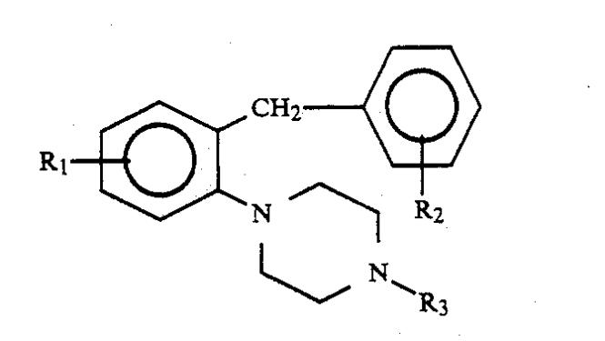
其中，R₁为H，C₁₋₄烷基或卤素，R₂为H，C₁₋₄烷基，卤素或C₁₋₄烷氧基，R₃为H或甲基（参见摘要，说明书第1-2栏，权利要求；译文全文对应部分）。证据1说明书第1栏第11-16行记载，“作为开发治疗上有用的化合物的深入研究的结果，本发明人发现新的1-[2-(苯基甲基)苯基]哌嗪及其药学上可接受的酸加成盐显示出优异的抗抑郁活性”；第2栏第19-28行记载，“由于其突出的抗抑郁活性，本发明的化合物在人类治疗中非常有用。可以给予化合物，与合适的载体混合，以片剂，包衣片剂，胶囊，粉末，糖浆，溶液等形式口服，并以0.1至10mg/kg的日剂量注射”。证据1说明书实施例中进一步列举了通式I范围内的具体化合物，包括1-[2-(苯基甲基)苯基]哌嗪盐酸盐（实施例1）、1-[4-氯-2-(苯基甲基)苯基]哌嗪盐酸盐（实施例3）、1-[5-甲基-2-(苯基甲基)苯基]哌嗪单盐酸盐和二盐酸盐（实施例5）、1-[5-甲基-2-(苯基甲基)苯基]哌嗪氢溴酸盐和碱（实施例6）、1-[5-氯-2-(苯基甲基)苯基]哌嗪盐酸盐（实施例8）、1-[4-甲基-2-[(4'-甲氧基苯基)甲基]苯基]哌嗪盐酸盐（实施例10）、1-[4-氯-2-[(2'-氯苯基)甲基]苯基]哌嗪盐酸盐（实施例12）、1-[4-氯-2-[(4'-甲基苯基)甲基]苯基]哌嗪盐酸盐（实施例13）。
上述实施例化合物的结构式如下表所示：
实施例1 | 实施例3 | 实施例5 | 实施例8
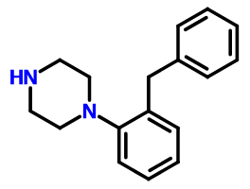  盐酸盐 | 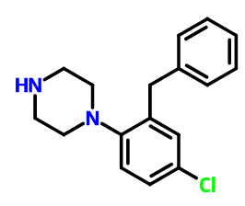  盐酸盐 | 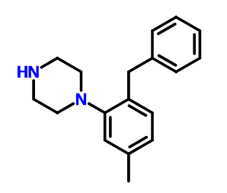  单盐酸盐、二盐酸盐 | 氢溴酸盐，碱
实施例8 | 实施例10 | 实施例12 | 实施例13
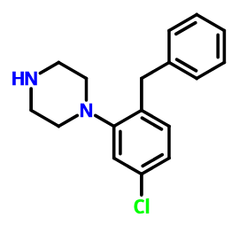 | 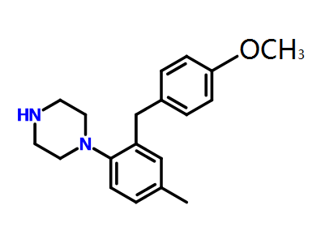 | 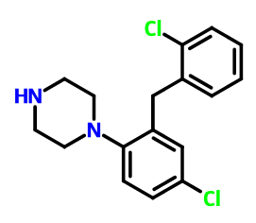 | 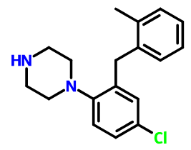
将涉案专利权利要求1保护的通式1化合物分别与证据1的上述化合物相比，其母体结构相似，区别至少在于：权利要求1的化合物结构中的两个苯环之间通过-S-连接，而证据1的上述化合物结构中的两个苯环之间通过-CH₂-连接。
证据1中记载所述化合物具有抗抑郁活性，但并未提及所述化合物通过哪种机制起作用，基于本决定以上第3.3.1节的分析，抗抑郁作用存在多种药理机制，化合物可以用于抗抑郁症的治疗，并不意味着其一定具有血清素再摄取抑制活性。在此基础上，权利要求1相对于证据1实际解决的技术问题是，提供一种新的血清素再摄取抑制剂。判断权利要求1是否具备创造性的焦点在于，为了获得一种新的血清素再摄取抑制剂，本领域技术人员是否能够从现有技术中获得教导对证据1的化合物进行结构变化得到权利要求1保护的化合物。
(1)关于证据1结合公知常识
请求人主张证据2能够证明“-CH₂”和“-S-”是电子等排体，二者可相互替换，这是本领域公知常识，本领域技术人员基于证据2的教导，有动机在证据1的基础上进行结构改进得到权利要求1的技术方案。
经查，证据2中记载，“生物电子等排体是具有化学或物理相似性的取代基或基团，它们具有广泛相似的生物学特性。生物电子等排体是重要的先导化合物修饰途径，已被证明有助于减弱先导化合物的毒性或改善其活性，并且在改变先导化合物的药代动力学方面具有重要作用”。表格2.2中列出了一系列经典的电子等排体，2.二价原子和基团(a)“-S-”和“-CH₂-”相互为对方经典的电子等排体。
合议组认为：判断现有技术整体上是否有技术启示，关键在于本领域技术人员基于现有技术的教导，是否有动机改进最接近的现有技术并获得要求保护的发明。本案中，证据1虽然涉及到抗抑郁症的药物，但其未记载是通过哪种机制起作用的，在案证据不足以证明对于不同药理作用机制的化合物，本领域技术人员有动机采用相同的结构修饰方法，而且如前所述，抗抑郁作用存在多种药理机制，化合物可以用于抗抑郁症的治疗，并不意味着其一定具有血清素再摄取抑制活性。证据2仅教导了-S-和-CH₂之间属于生物电子等排体的交换，这是本领域技术人员在药物化合物结构设计的一般思路，其中并未教导从抗抑郁症的治疗到血清素再摄取抑制作用之间的“逆跨越”，因此，即使结合证据2教导的常识，本领域技术人员也无法想到将证据1所公开化合物的“-CH₂”变换成“-S-”，即可以使得化合物具有血清素再摄取抑制作用。因此，请求人以证据1结合公知常识认为权利要求1不具备创造性的理由不成立。
(2)相对于证据1、证据5和公知常识的结合
请求人主张：证据5公开了证据1范围内的代表性化合物在动物体内模型中的抗抑郁活性，能够证明证据1所述的抗抑郁活性技术效果真实可靠。专利权人认为：证据5中的利血平模型、抗丁苯那嗪活性和育亨宾模型均不能反映血清素再摄取抑制作用，反证6能够证明利血平模型可以验证化合物的去甲肾上腺素摄取的抑制活性，反证7也记载了抗丁苯那嗪的活性反应了去甲肾上腺素再摄取抑制活性、单胺氧化酶的抑制活性，反证8证明所有临床有效的抗抑郁药在育亨宾模型中均显示出活性，因此，亦不能反映其血清素再摄取的抑制活性。
经查，证据5公开了在动物模型中显示出优异抗抑郁活性的芳基哌嗪新衍生物（参见证据5译文全文），其中所述化合物为FI-4301、FI-4303、FI-4310和FI-4311，结构式如下表所示：
FI-4301：1-[2-(苯基甲基)苯基]-哌嗪·盐酸 | FI-4303：1-[2-(苯基甲基)苯基]-4-甲基哌嗪·盐酸
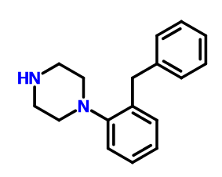·盐酸 | 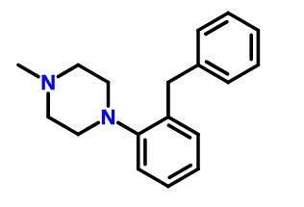·盐酸
FI-4310：1-[5-甲基-2-(苯基甲基)苯基]-哌嗪·盐酸 | FI-4311：1-[5-甲基-2-(苯基甲基)苯基]-4-甲基哌嗪·盐酸
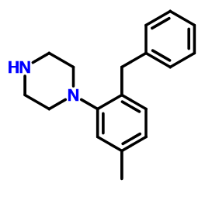·盐酸 | 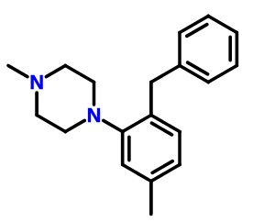·盐酸
证据5的表中列出了对所述化合物测试了I利血平拮抗作用、II育亨宾增强和III丁苯那嗪拮抗作用。并记载了这些结果表明新合成的化合物具有可能的抗抑郁作用。
反证6记载，“5-HT摄取抑制剂诺齐美啶在抵消利血平引起的体温过低中具有活性，但诺齐美啶的作用归因于其抑制去甲肾上腺素摄取的活性”；反证7记载，“由于药物可通过不同的机理产生抗丁苯那嗪的活性，所述机理例如是抑制去甲肾上腺素的摄取或抑制单胺氧化酶，因此只是依据抗丁苯那嗪活性而比较结构不同的化合物是没有意义的，除非有证据表明其具有类似的作用机理”；反证8记载，“在小鼠的育亨宾增强模型中评价的所有临床有效的抗抑郁药；即来自三环类(例如阿米替林、丙咪嗪)、MAO抑制剂(例如，Pargyline)和非典型(例如iprindole、mianserin)类别的抗抑郁药以及将抗抑郁活性与抗焦虑(例如多虑平)或抗精神病(例如氟菌素)活性相结合的所有代表性药物均显著增强了小鼠中育亨宾诱导的毒性”。
合议组认为，尽管证据5公开所述化合物在利血平实验、育亨宾模型和丁苯那嗪实验中的实验结果，但并不能证明上述模型与血清素再摄取抑制作用之间的关系，专利权人提交的反证6、反证7和反证8不同程度地佐证了抗抑郁药的不同机制，综合上述信息不能得出证据5中记载的在不同模型中的结果与血清素再摄取抑制作用之间具有紧密的关系，不足以证明本领域技术人员为获得血清素再摄取抑制活性剂，有动机去借鉴证据5公开的内容去对证据1的化合物进行结构改造，并对改造后可以获得血清素再摄取抑制剂产生合理的成功预期。即，请求人以证据1为基础，结合证据5和公知常识认为权利要求1不具备创造性的理由不成立。
(3)相对于证据1、证据3和证据4的结合或证据1、证据3、证据4和公知常识的结合
请求人主张：证据3和证据4是专利权人在同一时间段先后提出的专利申请，其中所涉化合物的结构与涉案专利化合物结构极其相近，均具有抗抑郁活性。证据3和证据4对于类似结构的抗抑郁药物的系列关联研发中已经意识到两个苯基之间的连接基团具有可替代性，已经做出“-CH₂-”和“-S-”之间进行替换的成功尝试，表明这种替换并不会改变所述类型化合物的基本活性，这与例如证据2所述公知常识的教导是完全匹配的。
经查，证据3中文译文第1页记载了如下结构的苯硫苯哌啶及其药学上可接受的酸加成盐，它们可用作镇痛药，抗抑郁药和抗惊厥药：
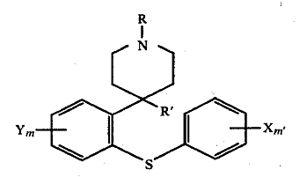
其中，R是H，低级烷基，低级烯基，低级炔基，环烷基低级烷基，苯基低级烷基，低级链烷醇，氨基羰基，苯氧基羰基，苯甲酰基低级烷基，氰基，乙二醇缩酮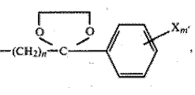或四氢呋喃甲基；R′是氰基，COOH，COZ，低级链烷酰基或低级烷氧羰基；X和Y相同或不同，各自可以是氢，氯，氟，溴，甲氧基，甲硫基或三氟甲基；Z为氯、氟或溴；m和m′相同或不同，并且各自可以是整数1或2；n是1-4的整数，包括端值。
证据4公开了可用作抗抑郁药、抗惊厥药、镇静剂、镇痛药的新型氮杂环烷烃、氮杂环烯烃及其衍生物：
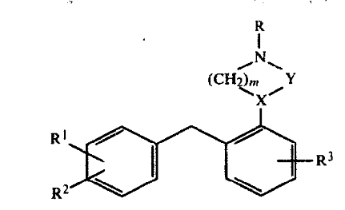
其中，X是C-R⁴或C；当X是CR⁴时，Y是-(CH₂)n-,当X是C时，Y是=CH-CH₂-或-CH=CH-；R是氢、低级烷基……R¹、R²和R³相同或不同，各自可以是氢、卤素、1至2个碳原子的烷氧基、低级烷基、羟基或三氟甲基；R⁴是氢或者OR⁵……m是整数1或2……。权利要求部分对上述取代基做了进一步的限定，且公开了包含上述通式化合物的抗抑郁的药物组合物。
合议组认为：首先，证据3和4仅仅公开了具有所述结构式的化合物的制备过程，记载了其可用作抗抑郁药，未公开与血清素再摄取抑制活性有关的任何具体技术内容。在证据1的基础上，本领域技术人员即使结合证据3、证据4的教导，也不可能获得对证据1的化合物进行结构改造从而得到具有血清素再摄取抑制活性的化合物的启示。故请求人以证据1为基础，结合证据3、证据4和/或公知常识认为权利要求1不具备创造性的理由不成立。
（4）相对于证据1、证据3、证据4以及证据6和/或证据7的结合，或进一步结合公知常识
请求人主张：证据6、证据7教导了具有苯硫苯结构的类似抗抑郁化合物具有极佳的血清素再摄取抑制性质，在动物体内模型中展现出抗抑郁活性，因此结合证据3、证据4的教导，给出了将证据1中的-CH₂-变换为S-后得到的化合物将具有血清素再摄取抑制活性的启示。
经查，证据6记载了如下通式所示的2-(苯基硫)芳烷基胺(参见中文译文第1-2页) 是潜在的抗抑郁药，记载了相关药理测试以证实该通式中的胺VI(VUFB-15370)是有前途的潜在抗抑郁药；此外，还记载了胺XI和XXV也显示出潜在抗抑郁药的药理概况。
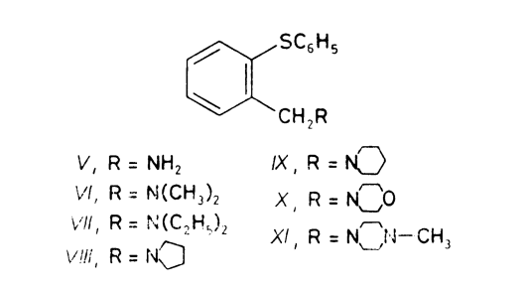
针对化合物的活性实验测试，证据6记载，化合物VI对³H 5-羟基色胺大鼠脑(大鼠皮层)的再摄取活性为0.30。进而指出，化合物VI是一种很有前景的潜在抗抑郁药，它在两种抗利血平试验中具有活性，可增强育亨宾的毒性，对大鼠脑中的丙咪嗪以及地昔帕明结合位点具有高亲和力，并抑制大鼠脑结构中5-羟色胺以及去甲肾上腺素再摄取。此外，证据6还记载其他有趣的化合物是化合物XI（VUFB-15377），其在两个抗利血平试验中有活性，以及化合物XXV（VUFB-15486），其活跃于三种抗血清试验并具有一些厌食活性。
证据7公开若干具体化合物“抑制常数(Ki)”，如下：
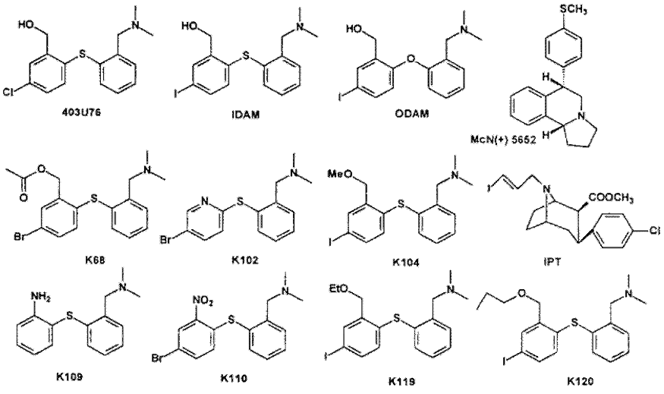
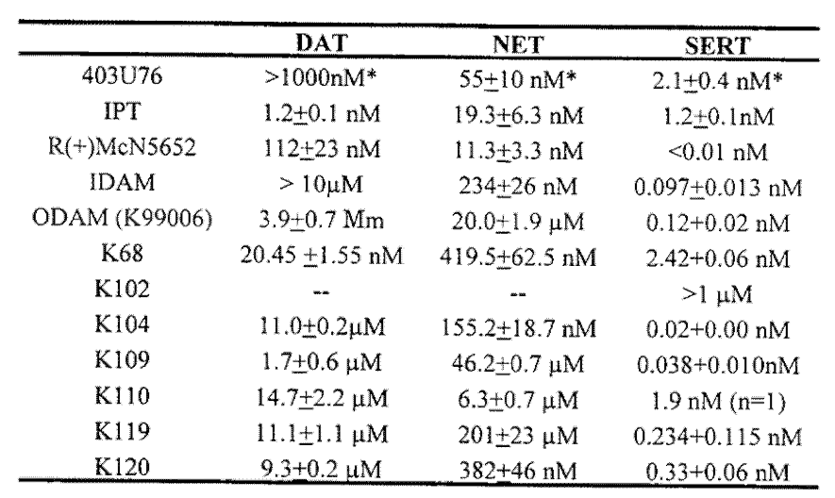
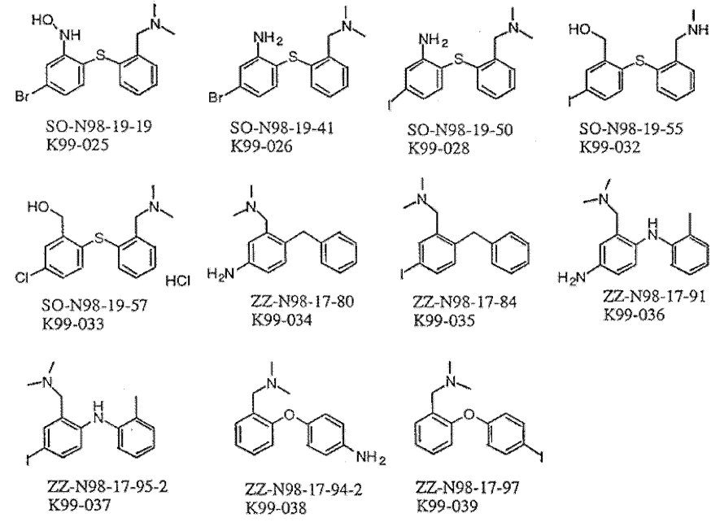
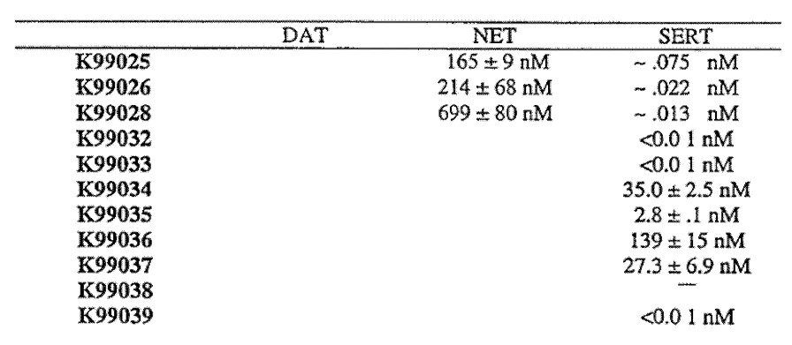
针对证据6和证据7，合议组认为：第一，虽然证据6记载了一系列具体化合物
，但仅选取化合物VI测试了其对³H 5-羟基色胺大鼠脑(大鼠皮层)的再摄取活性，所述化合物VI的结构式为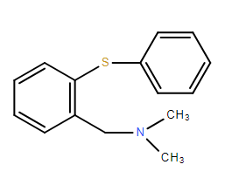，与证据1公开的化合物相比，不仅两个苯环之间的连接基团不同（分别为-S-和-CH₂-），二者中间苯环上邻位取代基团也不同（证据1化合物该位置为哌嗪环，而证据6化合物VI该位置为-CH₂-N(CH₃)₂），在案证据不足以证明对于该类化合物而言，这一位置的取代基不会影响化合物的活性，因此，本领域技术人员为了获得血清素再摄取抑制剂，不会从证据6获得用-S-基代替-CH₂-对证据1的化合物进行结构修饰的教导。
第二，证据7公开的化合物均不涉及含氮杂环的结构，也就是说，与证据1公开的化合物相比，除了两个苯环之间连接基团的差别外，还涉及有无哌嗪环的区别，基于与证据6基本相同的理由，即使结合证据7，本领域技术人员为了获得血清素再摄取抑制剂，也不会从证据7获得采用-S-基代替-CH₂-对证据1的化合物进行结构修饰的教导。
综上所述，在证据1的基础上，本领域技术人员结合证据3、证据4和/或证据6、证据7和/或进一步结合公知常识，认为权利要求1不具备创造性的理由均不成立。
4.2以证据5作为最接近的现有技术
请求人主张以证据5作为最接近的现有技术，进一步结合公知常识，或进一步结合证据3和证据4（或证据3、证据4以及公知常识），或进一步结合证据3、证据4以及证据6和/或证据7（或证据3、证据4以及证据6和/或证据7以及公知常识），或在上述所有的证据结合方式基础上再结合证据1作为母体结构外取代基可变范围的技术启示，权利要求1均不具备创造性，不符合专利法第22条第3款的规定。
证据5公开的内容如前所述，证据5公开的化合物与证据1公开的化合物结构类似，其中公开，所述这些化合物例如在I）逆转利血平诱导的体温过低，II）育亨宾中毒的增强作用，III）对丁苯那嗪诱导的无法活动的拮抗作用的动物模型中展现出相比于已知抗抑郁药物相当或更优的活性（详见本决定4.1节）。
将权利要求1与证据5公开的上述化合物相比，其结构上的区别至少在于，权利要求1的化合物结构中，两个苯环之间通过-S-连接，而证据5的化合物结构中两个苯环之间通过-CH₂-连接。
如前所述，一方面，尽管证据5记载所述化合物具有抗抑郁活性，但其中并未记载所述化合物具有血清素再摄取抑制活性，基于本决定第3.3节的意见，由于抗抑郁效果存在多种药理机制，由化合物具有抗抑郁作用并不能反向推导出其一定具有血清素再摄取抑制活性。因此，仅从证据5，本领域技术人员无法获得对其化合物结构进行结构改进以获得血清素再摄取抑制剂的动机；另一方面，如本决定4.1节所述，证据2至4、证据6至7均不足以给出引入以上区别使得化合物具有血清素再摄取抑制活性的启示，因此，请求人以证据5为最接近的现有技术，结合以上证据之一或其结合、抑或进一步结合公知常识，认为权利要求1不具备创造性的理由均不能成立。
4.3请求人提交的其他证据
请求人还引用证据13的审查过程，并通过证据9、证据14和证据15来解释证据13中的实验数据与涉案专利的血清素再摄取抑制活性的关系。对此，合议组认为，证据13是在涉案专利优先权日之后他人提交的专利申请，与涉案专利的技术方案有无创造性没有直接的关联，故而合议组对该证据13和与之相关的证据14、15不再予以评述。
4.4其他权利要求
从属权利要求2-4对权利要求1的结构进行了进一步的限定，从属权利要求5保护21个落入权利要求1通式的具体化合物，权利要求6保护包含权利要求1-5的化合物的药物组合物，权利要求7保护权利要求1-5的化合物的用途。在现有证据及其组合无法破坏权利要求1化合物创造性的情况下，请求人关于权利要求2-7不具备创造性的理由也不成立。
综上所述，请求人的所有无效理由均不能成立。基于以上理由，本案合议组作出如下审查决定。
三、决定
维持第02819025.4号发明专利权有效。
当事人对本决定不服的，可以根据专利法第46条第2款的规定，自收到本决定之日起三个月内向北京知识产权法院起诉。根据该款的规定，一方当事人起诉后，另一方当事人作为第三人参加诉讼。

合议组组长：任晓兰
主 审 员：王轶
参 审 员：杜国顺
专利局复审和无效审理部

